投诉举报流程操作手册

APP提供者

2020年12月

1服务商

登录平台
用户访问教育移动互联网程序备案管理平台https://app.eduyun.cn，点击登录，通过提供者账号登陆。
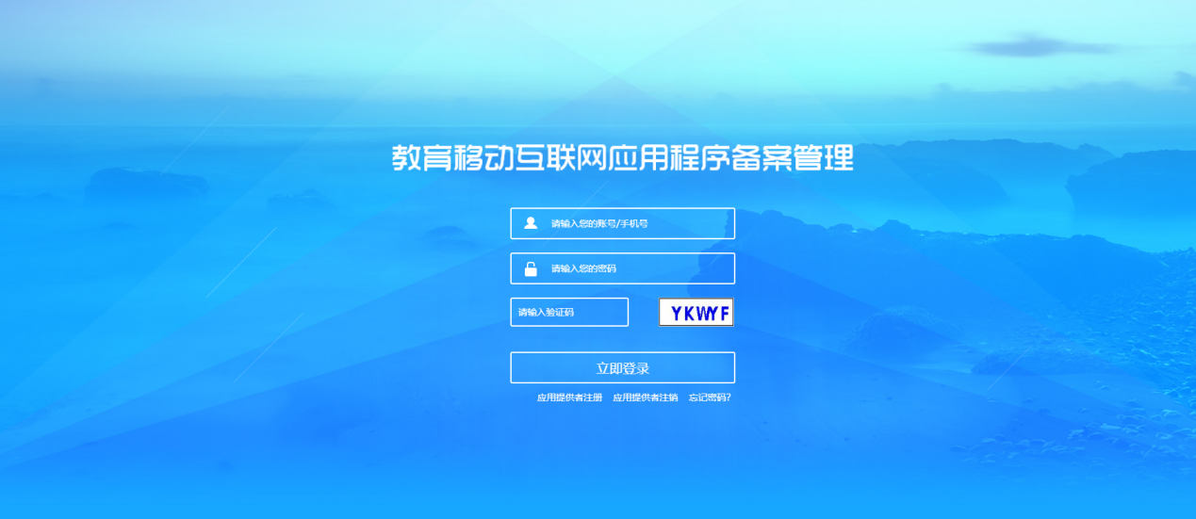
服务商对省级分发过来的投诉举报可进行处理，反馈无效举报的会返回给省级审核，已整改的同样需由省级审核确认。

忘记密码
服务商可通过忘记密码来找回密码。
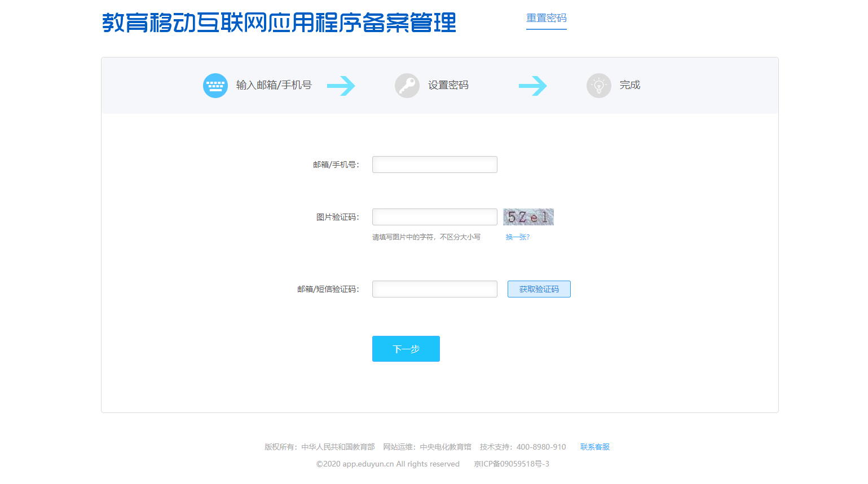

投诉举报处理
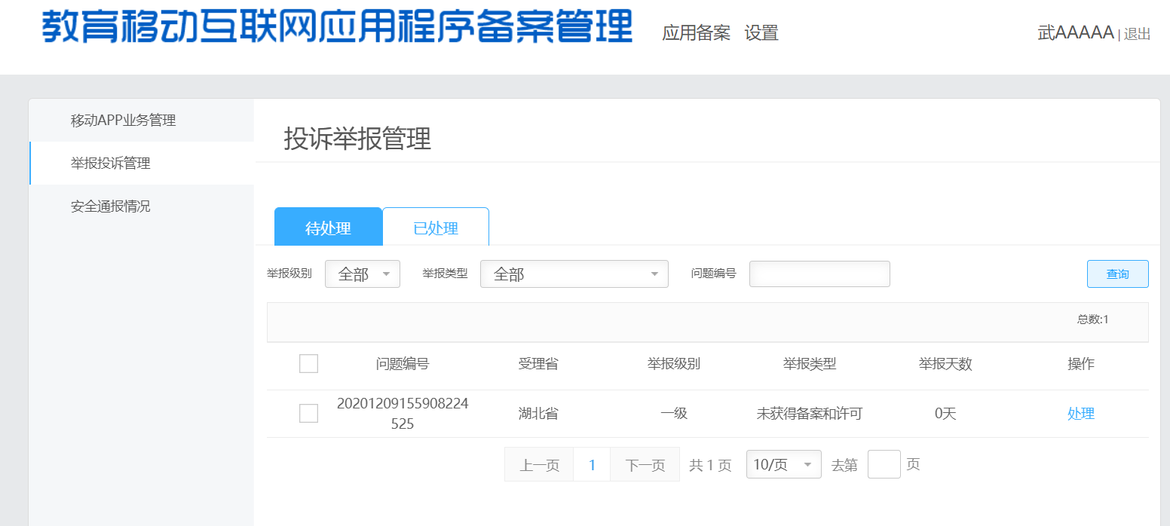

针对无效举报，企业可反馈举报有误，针对有效举报，企业需整改并提交整改后证明。
